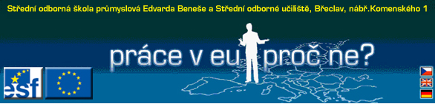

Modellstunde 1– Modul 3

Thema:

Zeit: 45 Min. Erstellt von: Helene Pammer

Spezielle Aufgabe: Beobachten von Einzelheiten und ihre Erklärung

Ziel : Verstehen von Zusammenhängen bei verschiedenen Arbeitsvorgängen

Materialien: Filme über tschechische Firmen, hier FIRMA MOSER (Karlsbad), Filme aus dem Internet
Kopien mit Fragen zum Film

Voraussetzungen :
Informationen: Die Studenten wissen über Firmen Bescheid
Technische Voraussetzung: Computer mit Beamer oder Videoplayer

: Verschiedene Arbeitsvorgänge verlangen verschiedene Abläufe bzw. Tätigkeiten, die ganz genau aufeinander abgestimmt sein müssen. Diese sind auch vom Material abhängig. Besondere Vorsicht ist geboten, wenn es sich um wertvolles Material handelt oder die Tätigkeiten zu Verletzungen führen können.
Material Glas: Wofür wird es verwendet?
Trinkgläser als Statussymbol, „Glas der Könige“
Ziergegenstände, Schmuck

ABLAUF

- Der Anfang des Films wird kurz gezeigt (maximal 3 Minuten). Die Schüler notieren dabei wesentliche Fakten, z.B. Wo sich die Firma befindet, was in dieser Stadt bemerkenswert ist, welches Material verarbeitet wird.
- Die notierten Fakten werden besprochen. Nicht verstandene Wörter werden erklärt. Was gibt es in dieser Stadt noch? Wofür ist sie berühmt? (Becherovka, Filmfestspiele…)
- Eine weitere Sequenz des Films wird gezeigt, dazu der Arbeitsauftrag: Achten Sie auf die Tätigkeiten und Handgriffe (Es wird erhitzt, gedreht, geblasen, geformt).
- Erklärung: Warum man Glas formen kann, wann ist das möglich, wie lange?
- Bei der nächsten Sequenz achten Sie bitte darauf, wie vorsichtig die Menschen arbeiten. Warum wohl? Gefahren bei dieser Arbeit. Worin besteht die Kunst?
- Der Film wird bis zum Ende gezeigt. Dann erhalten die Schüler Fragen zu Beantwortung und arbeiten sie in Partnerarbeit aus.

HINWEIS: Sie können jeden Film , auch einen tschechischen , verwenden. Schalten Sie einfach den Ton weg.

- Der Film wird bis zum Ende gezeigt.
- Die Schüler erhalten Fragen zum Film

